AGRO-NORMAL VE1 grau 10cm
EHL

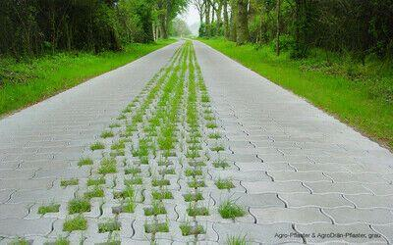Eigenschaften
GTIN:
4036163083310
HAN:
407122
Belastbarkeit
befahrbar
Bewertungsgruppe Rutschgefahr
R 13
Farbton
grau
Werkstoff
Betonwerkstein
Höhe (mm)
100,00

